欢迎使用移动梦网SP自服务系统
欢迎使用移动梦网SP自服务系统，为了让您全面了解和使用此系统，本帮助提供了概要的使用说明。通过本帮助，您可以了解到本系统的主要功能和相关的操作流程。

概述

1移动梦网MISC平台简介
当前中国移动的数据业务迅速发展，移动数据业务管理平台（DSMP）以一种完全开放的姿态进入到数据业务的价值链中去，其开放的资源接口，可以方便的为各种网元和SP提供其所需的各种资源，极大的减少数据业务的成本，缩短业务的开发周期，在未来的移动数据业务发展中真正发挥其核心作用。
卓望数码技术（深圳）有限公司开发的移动梦网MISC平台（Mobile Information Service Center 移动信息服务中心）对应于DSMP，实现了DSMP规范要求的功能，提供数据业务的业务管理和业务控制功能。MISC平台主要负责用户管理、业务管理和SP管理，对外提供开放接口，并为各个业务网关、SP提供代计费功能。该平台还提供数据业务相关的各种统计、查询功能，例如用户统计、SP及业务统计、计费统计等。
移动梦网MISC平台分为业务控制系统、业务运营管理系统、统一网管接口系统、WWW Portal系统和报表系统。
业务运营管理系统以Web方式提供，实现对梦网业务的生产管理、对梦网SP的合作管理、对梦网SP的自服务、对梦网1860客服人员的支持以及提供梦网业务统计报表等功能。业务运营管理系统包括三个子系统：移动梦网SP合作管理信息子系统、移动梦网SP自服务子系统和移动梦网SP合作管理信息系统-1860客服界面子系统。

2移动梦网SP自服务系统简介
移动梦网SP自服务系统（以下简称SP自服务系统）是业务运营管理系统的一个子系统，其使用对象为SP，主要为SP提供合作申请、业务管理、公共信息与私有信息的管理、处理用户投诉以及向接入地移动公司或集团公司投诉等功能。
SP自服务系统分中央站点和省站：
- 中央站点部署在移动集团公司，提供全网短信、WAP和PDA业务相关的合作申请、业务管理、信息管理以及投诉处理等功能；
- 省站部署在各省移动公司，提供本地短信业务、本地升级成全网短信业务和本地WAP业务相关合作申请、业务管理、信息管理、投诉处理等功能，以及多点接入全网SP的本地接入短信合作申请、业务管理、信息管理、投诉处理功能。
注：系统中涉及到的缩略语和相关名词请参考缩略语与相关名词解释。

3登录系统
SP申请非全网服务的短信本地合作、全网服务的本地接入短信合作或WAP本地合作时，需向接入地移动公司申请，由接入地移动公司为SP分配登录SP自服务系统省站的用户名和密码。
SP直接申请短信全网合作、WAP全网合作和PDA全网合作时，需向移动集团公司申请，由移动集团公司为SP分配登录SP自服务系统中央站点的用户名和密码。
登录SP自服务系统的SP人员，按照角色、操作权限划分为两种情况，如表一所示：
表一 SP人员角色、操作权限划分
角 色 | 登录帐号来源 | 操作权限
角 色 | 登录帐号来源 | 合作申请、业务管理、公共信息 | 私有信息 | 投诉处理
SP管理员 | 移动公司 | 有 | 有 | 有
SP客服坐席 | SP管理员 | 无 | 仅可以修改登录密码 | 有

说明：SP的用户名和密码是由省移动公司或移动集团公司根据SP提供的Email地址发送给SP管理员。

操作步骤：
1）登录
通过WEB浏览器访问SP自服务系统省站或中央站点：
a. 选择登录用户身份：系统默认为业务管理员的身份；如果是拥有SP投诉权限的人员 进入系统，请单击下拉框选择SP客服坐席身份；
b. 输入正确的用户名和密码；
c. 输入附加码：为提高系统的安全性，用户每次登录系统，系统都会随机产生一个附加码；用户需按照界面提示输入，如图1界面中显示的附加码是“1070”，则用户应在下面的附加码输入框中同样输入“1070”；
d. 单击“登录”按钮，进入系统主界面。

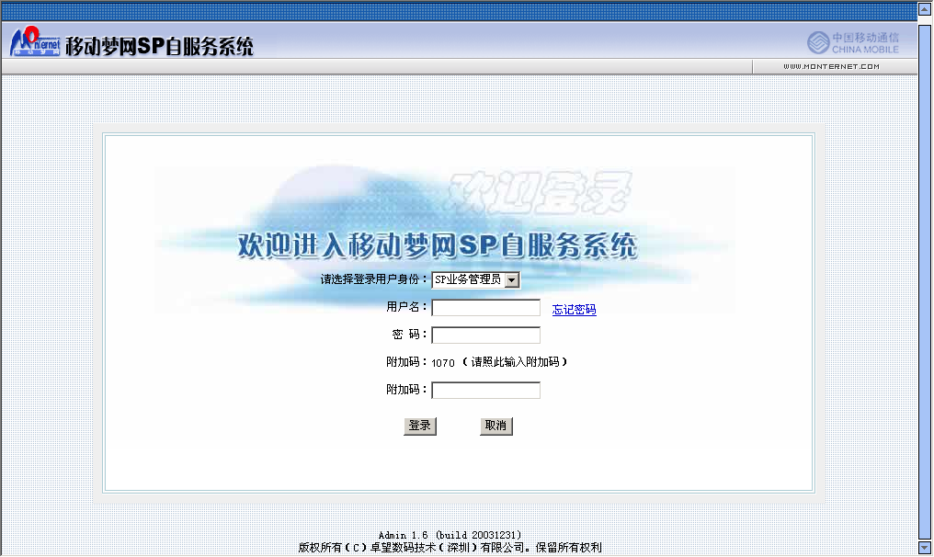
图1 系统登录界面
2）忘记密码
用户忘记密码时，可通过单击界面上“忘记密码”链接取回密码：
- 用户单击“忘记密码”链接，进入取回密码界面；
- 用户在登录帐号输入框中输入自己的帐号，单击“确定”按钮；
- 系统提示“邮件发送成功”，同时将写有用户登录帐号和密码的邮件发送给用户。

合作申请
合作申请是指SP申请与中国移动合作，通过中国移动网络平台，共同向用户提供移动梦网业务。目前有三种：短信合作申请、WAP合作申请和PDA合作申请。

短信合作申请
短信合作申请又分为本地合作申请和全网合作申请：
- 本地合作申请有两种情况：非全网服务的本地合作和全网服务的本地接入合作
非全网服务的本地合作就是通常所说的本地合作申请，是SP为开展本地业务而申请与本省（自治区、直辖市）合作，这是合作申请 1.2节所要介绍的内容，这种本地合作可以申请升级成为全网合作。
全网服务的本地接入合作是合作申请 第1.4节所介绍的全网服务的本地接入短信合作申请，为了减轻全网主接入点的业务压力，对于已经是全网合作SP，允许其在一些业务量较大的省设置本地接入点。这样建立本地接入点的全网SP的业务访问将会路由到本省的节点，而不会再路由到全网接入点，从而减轻全网接入点的压力。这种全网SP在本地接入点可以开展本地业务，但不能将本地业务升级为全网业务。
- 全网合作申请有两种情况：在接入地申请将非全网服务的本地合作升级为全网合作和在中央站点直接申请全网合作。

浏览合作申请须知
申请短信合作前请阅读合作申请须知。合作须知内容包括：组织机构、合作基本原则、合作基本条件、合作类型、竞争机制及法律责任等。

申请非全网服务的短信本地合作
申请流程：
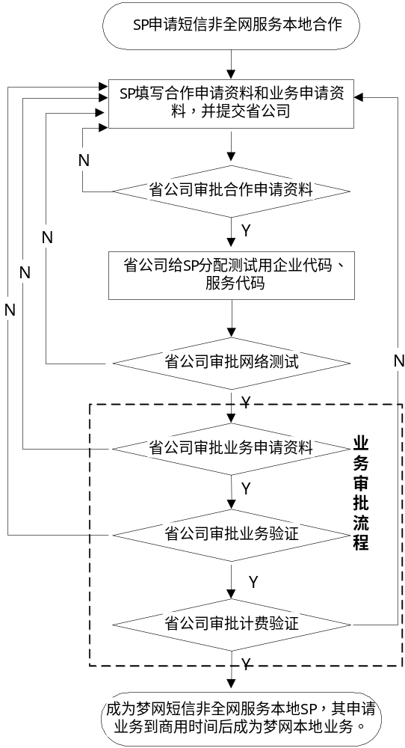
图2 非全网服务的短信本地合作申请流程图
流程说明：
- SP申请非全网服务的短信本地合作时，需登录到SP自服务系统省站站点，填写本地合作申请资料和至少一项业务申请资料并提交。SP可通过本系统随时查看SP状态和业务状态，了解合作申请状态。
- SP提交非全网服务的本地合作申请后，由接入地移动公司审批。SP需通过合作申请资料审批、网络测试，且至少一项申请业务通过本地业务申请流程（包括业务资料审批、业务验证和计费验证），才能成为梦网本地SP，其申请业务成为梦网本地业务。但梦网业务并不能立即正式商用，正式商用的时间由省管理员审批决定。
- 非全网服务的本地合作审批过程中，如合作申请资料或网络测试任一环节审批不通过，或者无一项申请业务通过业务审批流程，SP需重新提交合作申请资料和业务申请资料，重新开始非全网服务的本地合作申请。

申请短信全网合作
SP申请短信全网合作有两种方式：
1）已经成为梦网本地短信SP则必须在接入地的本地业务正式运行一段时间后，且符合中国移动集团公司的相关规定，才可向接入地移动公司提出升级全网合作的申请。
2）直接申请成为梦网全网短信SP：符合中国移动集团公司相关规定的SP，可以直接向移动集团公司申请短信全网合作。

短信非全网服务的本地SP升级全网SP
申请流程：
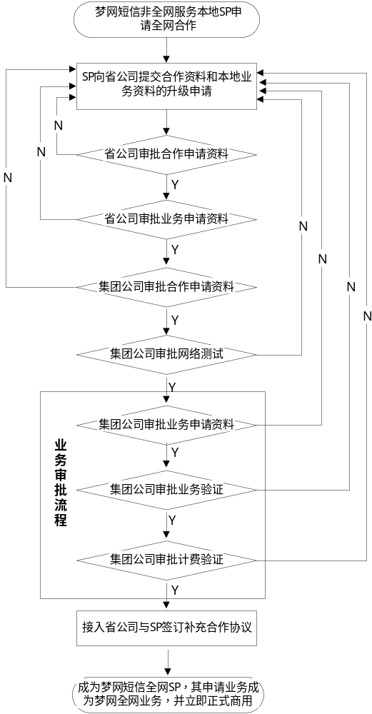
图3短信非全网服务的本地SP升级全网SP的申请流程
流程说明：
- 非全网服务的本地短信SP申请短信本地升级全网合作时，需登录到SP自服务系统省站站点，对本地合作资料和至少一项本地业务资料提出全网升级申请。SP可通过本系统随时查看SP状态和业务状态，了解合作申请状态。
- 全网合作申请需依次经过以下审批环节：
    - 省公司初审合作申请资料
    - 省公司初审业务申请资料
    - 集团公司复审合作申请资料
    - 集团公司审批网络测试
    - 集团公司审批申请业务（依次审批业务申请资料、业务验证和计费验证）
    - 省公司与SP签订合作协议。
- 通过合作审批的SP成为梦网全网SP，其申请业务成为梦网全网业务。全网业务立即正式商用。
- 全网合作审批过程中，如合作申请资料、网络测试或合同签订任一环节审批不通过，或者无一项申请业务通过业务审批流程（业务申请资料审批、业务验证、计费验证），SP仍为梦网本地SP，SP如要继续申请全网合作，需重新提交合作申请资料和业务申请资料，重新开始SP全网合作申请。

直接申请成为梦网全网短信SP
SP直接申请短信全网合作时，需登录到SP自服务系统中央站点，填写全网合作申请资料和至少一项全网业务申请资料，并提交。由集团公司审批短信全网合作，审批程序与SP申请短信本地合作相同。详细的申请流程和操作步骤请参考1.2节 申请非全网服务的短信本地合作。
全网合作审批过程中，如合作申请资料或网络测试任一环节审批不通过，或者无一项申请业务通过业务审批流程，SP需重新提交合作申请资料和业务申请资料，重新开始全网合作申请。SP可通过本系统随时查看SP状态和业务状态，了解合作申请状态。

申请全网服务的本地接入短信合作
申请流程：
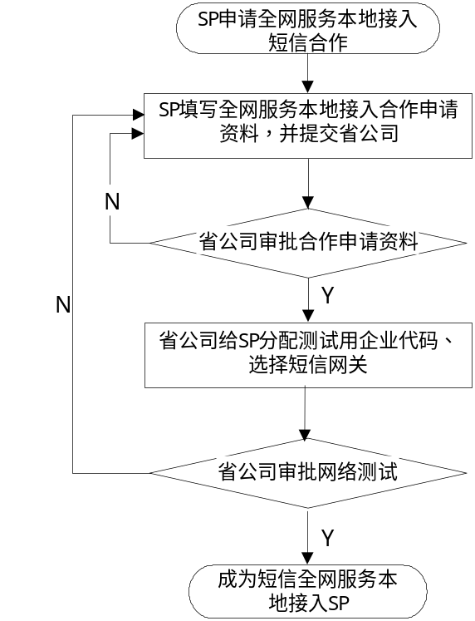
图4 全网服务的本地接入短信申请流程
流程说明：
- 全网SP在其全网主接入点以外的其它省（自治区、直辖市）申请全网服务的本地接入短信合作时，需登录到接入地的SP自服务系统省站站点，填写全网服务的本地接入合作申请资料并提交。SP可通过本系统随时查看SP状态和业务状态，了解合作申请状态。
- SP提交全网服务的本地接入合作申请后，由接入地移动公司审批。SP需通过合作申请资料审批、网络测试，即可成为全网服务的本地接入SP。
- 全网服务的本地接入合作审批过程中，如合作申请资料或网络测试任一环节审批不通过，SP需重新提交全网服务的本地接入合作申请资料，重新开始全网服务的本地接入合作申请。

变更短信合作资料
根据可变更的内容，变更短信合作资料包括两种情况：
1）非全网服务的本地接入SP和全网SP
非全网服务的本地接入SP合作资料的变更需通过接入地移动公司批准才能生效；非全网服务的本地升级全网合作资料的变更需通过省移动公司初审和集团公司审批才能生效；直接申请短信全网合作的变更需通过移动集团公司的审批才能生效。
变更前提：
SP状态为“成为梦网本地SP”或“成为正式梦网全网SP”。
可变更内容：
SP的企业基本属性、业务第一联系人信息、客服信息、SP的网络基本属性和网络联系人信息。
SP如果变更全网主接入点的SP合作资料中SP公司中文名、SP公司英文名和SP简称信息，则集团管理员审批通过后，变更后的信息会同步更新到SP本地接入点的SP合作资料中。
2）全网服务的本地接入SP
全网服务的本地接入SP合作资料的变更需通过接入地移动公司批准才能生效。
变更前提：
SP状态为“成为本地接入SP”。
可变更内容：
全网服务SP的本地接入点可以对自己的个性化内容进行变更，但以下内容不可变更：SP公司中文名、SP公司英文名、SP简称、服务代码、服务接入地、业务处理地址。

WAP合作申请
WAP合作申请分为本地合作申请和全网合作申请，通过本地合作申请的SP成为梦网本地SP，可向梦网用户提供梦网本地业务；通过全网合作申请的SP成为梦网全网SP，可向梦网用户提供梦网全网业务。

浏览合作申请须知
申请WAP合作前请阅读合作申请须知。合作申请须知内容包括：组织机构、合作基本原则、合作基本条件、合作类型、竞争机制及法律责任等。

申请WAP本地合作
申请流程：

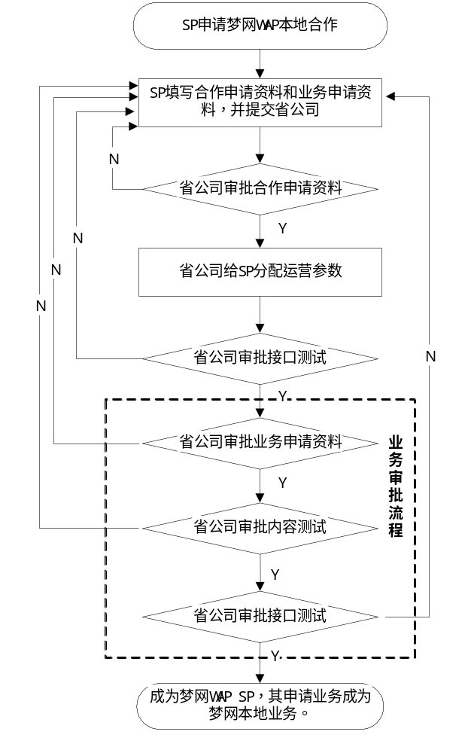
图5 申请WAP本地合作流程图
流程说明：
- SP申请WAP本地合作时，需登录到SP自服务系统省站站点，填写本地合作申请资料和至少一项业务申请资料并提交。同时SP可通过本系统随时查看SP状态和业务状态，了解合作申请状态。
- SP提交本地合作申请后，由省公司审批。SP需通过合作申请资料审批、接口测试，且至少一项申请业务通过本地业务申请流程（包括业务资料审批、业务内容测试和业务接口测试），才能成为梦网本地SP。
- 通过合作审批的SP成为梦网本地SP，其申请业务成为梦网本地业务。但梦网业务并不能立即正式商用，正式商用的时间由省管理员审批决定。
- 本地合作审批过程中，如合作申请资料或接口测试任一环节审批不通过，或者无一项申请业务通过业务审批流程，SP需重新提交合作申请资料和业务申请资料，重新开始本地合作申请。

申请WAP全网合作
SP申请WAP全网合作时，需登录到SP自服务系统中央站点，填写全网合作申请资料和至少一项全网业务申请资料，并提交。由集团公司审批WAP全网合作，审批程序与WAP本地合作申请相同，请参考2.2申请WAP本地合作。
全网合作审批过程中，如合作申请资料或接口测试任一环节审批不通过，或者无一项申请业务通过业务审批流程，SP需重新提交合作申请资料和业务申请资料，重新开始全网合作申请。SP可通过本系统随时查看SP状态和业务状态，了解合作申请状态。

变更WAP合作资料
梦网本地WAP SP和梦网全网WAP SP可以申请变更WAP合作资料。本地合作资料变更需通过接入地移动公司批准才能生效；全网合作资料变更需通过集团公司批准才能生效。
变更前提：
SP状态为“梦网本地WAP SP”或“梦网全网WAP SP”。
可变更内容：
SP的企业基本属性、业务联系人信息、客服联系人信息、SP网络基本属性和网络联系人信息。

PDA合作申请
目前PDA合作申请只支持全网合作申请。通过PDA全网合作申请的SP成为梦网全网SP，可向梦网用户提供梦网全网PDA业务。

浏览合作申请须知
申请PDA合作前请阅读合作申请须知。合作须知内容包括：组织机构、合作基本原则、合作基本条件、合作类型、竞争机制及法律责任等。

申请PDA全网合作
申请流程：
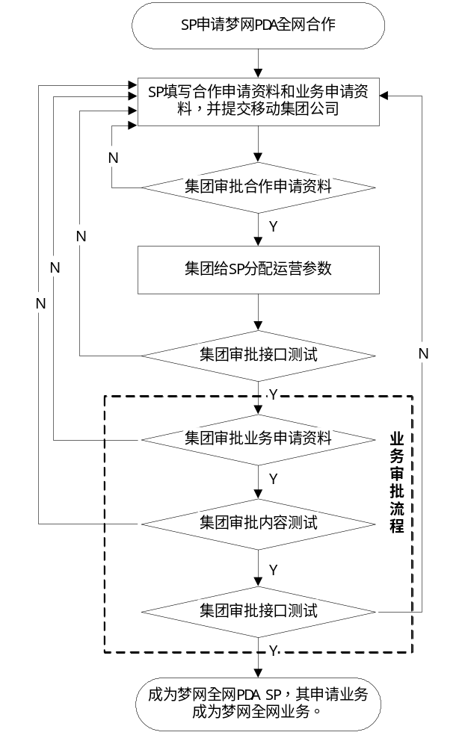
图6 申请PDA全网合作申请流程图

变更合作资料
申请变更PDA合作资料的操作步骤与申请变更WAP合作资料的操作步骤基本相同，请参考合作申请 2.4节 变更WAP合作资料。

业务管理
业务管理为SP提供本地业务申请和全网业务申请、本地业务和全网业务的变更申请以及业务查询、业务批量导入等功能。

1短信业务管理

1.1业务组管理
为了更好的展示和管理SP的业务，将一些有明显逻辑关系的业务，或者是为了宣传需要将多个业务进行捆绑而形成一个业务组。
1）创建业务组
可以通过两种方式申请新业务组：
- 通过短信业务组管理界面中的“创建新业务组”按钮创建业务组；
- 通过短信业务组管理界面中的“业务组管理”链接进入短信业务管理界面，再通过短信业务管理界面中的“申请新业务组”按钮创建业务组。
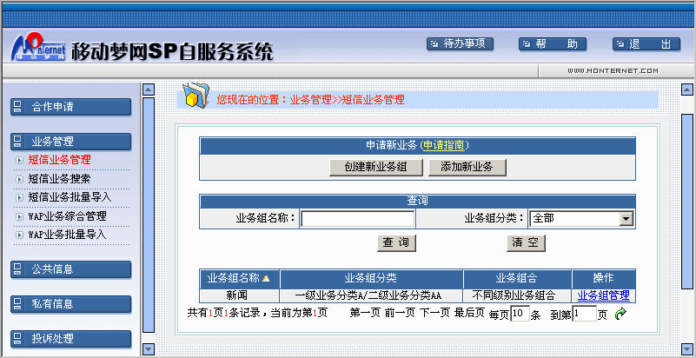
图7 短信业务组管理界面（省站）
2）删除业务组
可以删除不包含业务的短信业务组。
3）查询业务组
可以根据业务组名称和业务组分类查询业务组信息。
操作步骤：
在短信业务管理界面中的查询区域（图7），设置查询条件，单击“查询”按钮，业务组列表将显示符合条件的查询结果。
查询条件说明：
【业务组名称】：请输入业务组名称，业务组名称支持模糊查询。
【业务组分类】：请选择二级业务组分类。也可选择全部。

1.2申请短信本地业务
申请流程：
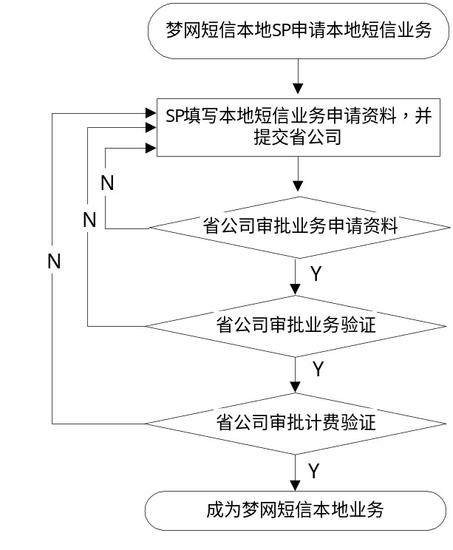
图8 申请短信本地业务流程
流程说明：
- SP申请短信本地业务时，需登录到SP自服务系统省站站点，填写业务申请资料并提交。SP可通过本系统查看业务状态，随时了解业务申请状态。
- SP提交业务申请资料后，由省公司进行审批。申请业务需通过申请业务资料审批、业务验证和计费验证，才能成为梦网短信本地业务，但梦网业务并不能立即正式商用，正式商用的时间由省管理员审批决定。
- 以上任一审批环节不通过时，SP需重新提交业务申请资料，重新开始业务申请。
业务申请资料内容及说明请参见 短信业务申请表单说明。

1.3申请短信全网业务

1.3.1短信本地业务升级成短信全网业务
梦网短信本地SP的本地商用业务运行一段时间后，可向接入地移动公司提出将本地业务升级为全网业务的申请。
申请流程：
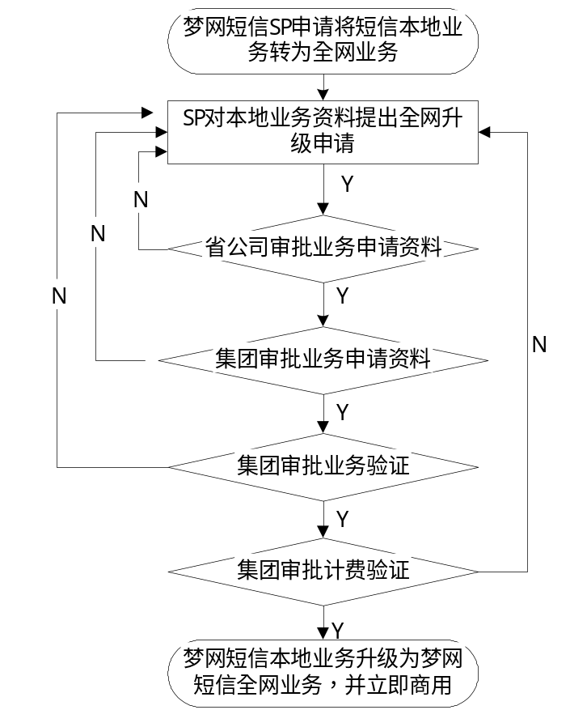
图9 短信本地业务升级成全网业务申请流程图
流程说明：
- 梦网短信SP申请短信全网业务时，需登录到SP自服务系统省站站点，对本地商用业务的业务资料提出全网升级的申请。SP可通过本系统查看业务状态，了解业务申请状态。
- 全网业务申请需依次经过以下审批环节：
  - 省公司初审业务申请资料
  - 集团公司复审业务申请资料
  - 集团公司进行业务验证审批
  - 集团公司进行计费验证审批
3）通过审批的业务成为梦网全网短信业务，并立即商用。
在审批过程中，以上任一审批环节不通过时，申请业务仍保留为本地商用业务，SP如要继续将该业务升级成为全网业务，需重新提交业务申请资料。
业务申请资料内容及说明请参见短信业务申请表单说明。

1.3.2直接申请短信全网业务
SP已在移动集团公司中央站点直接申请成为梦网短信全网SP，则可以在中央站点直接申请短信全网业务。
SP申请短信全网业务的申请流程与SP申请短信本地业务基本相同，请参考业务管理 1.2节 申请短信本地业务。不同之处是SP直接申请短信全网业务的审批是由移动集团公司审批批准，而不需经过省移动公司初审。
业务申请资料内容及说明请参见短信业务申请表单说明。

1.4申请业务变更
业务变更申请前提：只有状态为“本地商用”、“保留为本地”（梦网本地SP在申请全网合作过程中的本地商用业务）和“全网商用”的短信业务才可申请变更。
业务变更内容：业务变更包括对原有业务的业务名称、业务分类、业务描述、资费类型、资费、发送频率、业务处理地址、点播指令、定制指令、退订指令和LOGO图片等的更改，即除了业务代码和业务模式不能变更外，其余内容均可变更。其中任何一项更改均需遵循业务变更的流程。
业务变更流程：业务变更分为本地业务变更与全网业务变更两种：
  - 本地业务变更需通过接入地移动公司的业务变更申请资料审批和计费验证审批。
  - 本地业务升级成全网业务的业务变更需通过省公司初审业务变更申请资料、集团公司复审业务变更申请资料、集团公司的计费验证审批；直接申请成为全网业务的业务变更需通过集团公司的业务变更申请资料审批和计费验证审批。
SP管理员可以在申请业务变更时，指定希望的业务变更生效时间。但最终的业务变更生效时间由移动公司的管理员审批决定。（此处注意在帮助中不是第3点，请修改）
如果未到业务变更的生效时间，则SP不能再次进行业务变更，也不能对本地业务进行全网升级申请。

1.5变更业务组
梦网本地SP可以对已经商用业务变更业务组，但不能对关联业务组中的主业务变更业务组。

1.6变更主业务
在一组申请的短信关联业务中，在主业务通过业务验证前，可以变更业务组中的主业务。

2 WAP业务管理

2.1业务组管理
WAP业务组管理与短信基本相同，请参考业务管理 1.1业务组管理。

2.2申请WAP本地业务
申请流程：
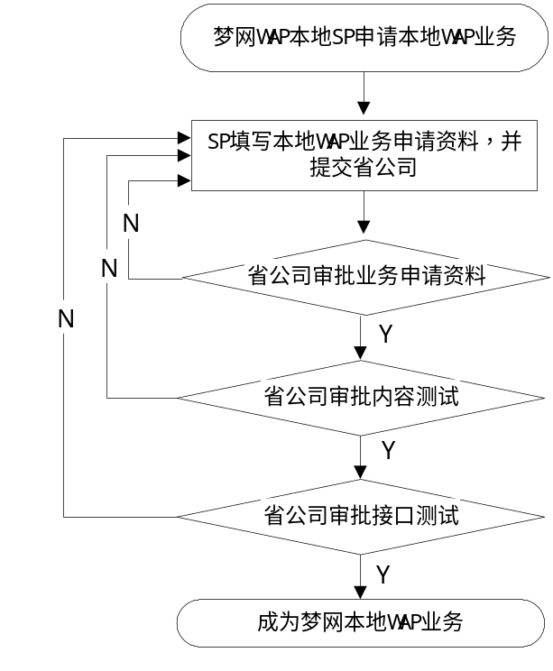
图10 WAP本地业务申请流程
流程说明：
- 梦网本地SP申请WAP本地业务时，需登录到SP自服务系统省站站点，填写WAP业务申请资料并提交。SP可通过本系统查看业务状态，了解业务申请状态；
- 本地业务申请资料提交后，由省公司进行审批。申请业务需通过申请业务资料审批、内容测试和接口测试，才能成为梦网WAP本地业务，但梦网业务并不能立即正式商用，正式商用的时间由省管理员审批决定。
- 以上任一审批环节不通过时，SP需重新提交业务申请资料，重新开始业务申请。
业务申请资料内容及说明请参见WAP业务申请表单说明。

2.3申请WAP全网业务
梦网WAP全网SP申请全网业务时，需登录到SP自服务系统中央站点，填写WAP业务申请资料并向集团公司提交。WAP全网业务申请由集团公司审批，审批流程与WAP本地业务审批流程相同，请参考业务管理 2.2申请WAP本地业务。
通过审批的申请业务成为梦网WAP全网业务，但梦网业务并不能立即正式商用，正式商用的时间由集团管理员审批决定。任一审批环节不通过时，SP需重新提交业务申请资料，重新开始业务申请。
业务申请资料内容及说明请参见WAP业务申请表单说明。

2.4申请业务变更
业务变更申请前提：只有状态为“本地商用”和“全网商用”的WAP业务才可申请变更。
业务变更内容：业务变更包括对原有业务的业务名称、业务分类、业务描述、资费类型、资费、业务地址和图片等的更改；即除了业务代码不能变更外，其余内容均可变更。其中任何一项更改均需遵循业务变更的流程。
业务变更流程：业务变更分为本地业务变更与全网业务变更两种：
本地业务变更由接入地移动公司审批，需通过WAP变更业务资料审批和WAP变更业务接口测试。
全网业务变更由集团公司审批，审批流程与本地业务变更审批流程相同。
SP管理员可以在申请业务变更时，指定希望的业务变更生效时间。但最终的业务变更生效时间由移动公司的管理员审批决定。
说明：如果未到业务变更的生效时间，则SP不能再次进行业务变更。

2.5变更业务组
梦网SP可以对本地商用业务变更业务组，但关联业务组中的主业务不能变更业务组。

2.6变更主业务
在一组申请的WAP关联业务中，在主业务通过业务内容测试前，可以变更主业务。

3 PDA业务管理
目前系统只支持PDA全网业务申请，具体的操作步骤与操作界面基本与WAP全网业务相同。

3.1 业务组管理
PDA业务组管理与短信基本相同，请参考业务管理 1.1业务组管理。

3.2 申请PDA全网业务
梦网PDA全网SP申请全网业务时，需登录到SP自服务系统中央站点，填写PDA业务申请资料并向集团公司提交。PDA全网业务申请由集团公司审批，审批流程与WAP全网业务审批流程相同，请参考业务管理 2.3申请WAP全网业务。
通过审批的申请业务成为梦网PDA全网业务，但梦网业务并不能立即正式商用，正式商用的时间由集团管理员审批决定。任一审批环节不通过时，SP需重新提交业务申请资料，重新开始业务申请。
业务申请资料内容及说明请参见PDA业务申请表单说明。

3.3 申请业务变更
业务变更申请前提：只有状态为“全网商用”的PDA业务才可申请变更。
业务变更内容：业务变更包括对原有业务的业务名称、业务分类、业务描述、资费类型、资费、业务地址和图片的更改；即除了业务代码不能变更外，其余内容均可变更。其中任何一项更改均需遵循业务变更的流程。
业务变更流程：
全网业务变更由集团公司审批，需通过PDA变更业务资料审批和PDA变更业务接口测试。
SP管理员可以在申请业务变更时，指定希望的业务变更生效时间。但最终的业务变更生效时间由移动公司的管理员审批决定。
说明：如果未到业务变更的生效时间，则SP不能再次进行业务变更。

变更主业务
PDA变更主业务的操作步骤与WAP变更主业务的操作步骤基本相同，请参考业务管理2.6节 变更主业务。

公共信息
公共信息是指为梦网SP提供查看接入地移动公司或移动集团下发的各种公共信息的功能。
梦网非全网短信本地SP、短信本地接入SP、短信本地升级成全网SP和梦网本地WAP SP登录到SP自服务系统省站可查看省公司或集团公司下发的各种公共信息；梦网全网短信SP、梦网全网WAP SP和梦网全网PDA SP登录到SP自服务系统中央站点可查看集团公司下发的各种公共信息。

1信息公告
SP可以查看集团公司和接入地移动公司下发的信息公告，并可下载信息公告中的附件。
信息公告列表包括：公告主题、公告发布者、发布时间、附件等。单击公告列表界面中的“附件”链接，可下载公告附件。

2销号信息
梦网非全网服务本地短信SP、全网服务本地接入SP和短信本地升级成全网SP登录到SP自服务系统省站可以查看接入地移动公司下发的销号信息以及下载销号信息中的附件。
梦网全网短信SP登录到SP自服务系统中央站点可以查看集团公司下发的销号信息以及下载销号信息中的附件。
销号信息列表包括：销号信息主题、销号信息发布者、发布时间、附件。单击销号信息列表界面中的“附件”链接，可下载销号信息附件。

3短信业务排名
省公司在每月、年中和年末要对梦网短信全网SP和本省接入的梦网短信本地SP进行短信业务考核，省公司根据考核结果对梦网短信本地SP进行排名，并公布给SP。
集团公司在每月、年中和年末要对梦网短信全网SP进行短信业务考核，同时根据各省的考核结果和集团的考核结果得出最终考核分，根据最终考核结果对梦网短信全网SP进行排名，并公布给SP。
登录到SP自服务系统省站，可以查询梦网短信本地升级成全网SP 的业务排名情况和本省接入的梦网短信本地SP的业务排名情况。

4 WAP业务排名
省公司在每月、年中和年末要对本省接入的梦网WAP本地SP进行业务考核，省公司根据考核结果对梦网WAP本地SP进行排名，并公布前十名的SP名单。
集团公司在每月、年中和年末要对梦网WAP全网SP进行业务考核，集团公司根据考核结果对梦网WAP全网SP进行排名，并公布前十名的SP名单。
登录到SP自服务系统省站，可以查询本省接入的梦网WAP本地SP的业务排名情况。
登录到SP自服务系统中央站点，可以查询全网SP 的业务排名情况。

5会议通知
可在本系统中查询、浏览接入地移动公司和中国移动集团下发给SP的会议通知，并可对会议通知作出“参加会议”或“不参加会议”的答复。
会议通知内容包括：会议通知主题、发布者、发布时间、正文等。

6违规信息
各省移动公司和移动集团公司对违反相关条例的梦网SP记录违规事件，并公布给所有梦网SP。SP可通过本系统查看所有梦网SP的违规信息。
违规信息列表内容包括：序号、SP名称、接入地、处罚者、处罚内容、处罚时间。

私有信息
私有信息是指只隶属于登录SP的一些信息，包括SP登录用户管理、修改系统登录密码、修改短信系统密码、查询短信/WAP信息费明细以及考核结果、修改投诉处理点等。

1登录用户管理
SP管理员可对登录移动梦网SP自服务系统的SP用户进行管理，包括查询、添加、修改、删除SP登录用户信息功能，并可为登录用户分配操作权限。目前系统只向拥有投诉权限的SP客服坐席人员分配登录帐号。

2修改密码
用户登录SP自服务系统后都可修改自己的登录密码。修改后的密码在下次登录时生效。

3短信系统密码修改
除了仅拥有投诉权限的SP登录用户外，其余SP登录用户均可修改SP短信系统接入MISC系统的密码。修改后的密码在下次登录时生效。

4短信信息费查询
除了仅拥有投诉权限的SP登录用户外，其余SP登录用户登录到SP自服务系统省站，都可以查询本公司历史某月的短信信息费费用明细。
信息费查询结果以列表方式显示，显示内容包括服务代码、企业名称、企业代码、MT条数、MO条数、不均衡通信费、本月使用客户数、累计用户数、应收信息费总收入、应收信息费总收入*15%、应收信息费总收入*85%、SP结算收益、运营商收益和调整项目等。

5 WAP信息费查询
除了仅拥有投诉权限的SP登录用户外，其余SP登录用户登录到SP自服务系统省站，都可以根据时间、业务名称查询本公司历史某月的某项WAP本地业务的信息费费用明细；登录到SP自服务系统中央站点，可以根据时间、业务名称查询本公司历史某月的某项WAP全网业务信息费费用明细。

6短信考核查询
除了仅拥有投诉权限的SP登录用户外，其余SP登录用户登录到SP自服务系统省站，可以查询接入省移动公司对本公司提供的梦网短信业务的考核结果；梦网短信本地升级成全网SP可以查询集团公司对本公司提供的梦网短信业务的最终考核结果。
省移动公司和集团公司对SP的业务考核分月考核、年中考核和年末考核。
可以通过界面上提供的“移动梦网-移动SP相关规范中"移动梦网SP合作管理办法"的考核管理办法部分”链接查看具体的考核方法。

7 WAP考核查询
除了仅拥有投诉权限的SP登录用户外，其余SP登录用户登录到SP自服务系统省站，可以查询接入省移动公司对本公司提供的梦网WAP本地业务的考核结果；登录到SP自服务系统中央站点，可以查询移动集团公司对本公司提供的梦网WAP全网业务的考核结果。
具体的操作方法可参考私有信息 6节 短信考核查询。

8投诉处理点修改
多点接入的全网SP可以在本地接入点修改其本地接入点的投诉处理点，可以选择将本地接入点的投诉处理点设在本地或全网主接入点。
说明：1、多点接入的全网SP不可以在全网主接入点修改用户投诉处理点。
2、全网服务的本地接入点如果存在未结束处理的投诉，则不能修改投诉处理点。
3、全网服务的本地接入SP的用户投诉处理点只能设在本地或全网主接入点，不能设在该全网服务SP的其他本地接入点。

投诉处理
投诉处理包括梦网SP对用户投诉的处理和梦网SP对接入地移动公司或移动集团公司提出投诉两大部份。

1用户投诉
用户投诉是指移动梦网用户对SP提出的梦网业务的投诉。
用户投诉信息来源于移动梦网SP合作管理信息系统-1860客服界面。SP在处理投诉时可以与1860座席人员多次交互意见，SP的处理意见将自动提交到1860客服界面，同时SP也可以查看1860座席人员的反馈意见。由1860座席人员对用户投诉给出最终处理结果，结束处理投诉，SP可通过本系统查看投诉处理结果，并给出满意度评估，如不满意处理结果，可申请仲裁。
登录到SP自服务系统省站，可以查看并处理用户对本公司提供的有关短信本地/短信本地升级全网业务和WAP本地业务的投诉；登录到SP自服务系统中央站点，可以查看并处理用户对本公司提供的有关短信、WAP、PDA全网业务的投诉。
全网服务的本地接入SP登录到SP自服务系统省站，则可以查看并处理投诉处理点设在本地的全网业务的用户投诉以及短信本地、WAP本地业务的用户投诉。

2 SP投诉
SP投诉功能是指SP的网络问题、帐务问题和业务问题等对省移动公司或移动集团进行投诉，同时为SP提供查看投诉处理结果、并对处理结果进行满意度反馈等功能。
梦网非全网服务的短信本地SP、全网服务的短信本地接入SP和梦网WAP本地SP登录到SP自服务系统省站，可对接入地移动公司提交投诉；梦网短信本地升级全网SP可对接入地移动公司或集团公司提交投诉。
梦网WAP全网SP和梦网PDA全网SP登录到SP自服务系统中央站点，可对集团公司提交投诉。
省移动公司数据部受理SP投诉后，可直接给出处理意见，也可以将投诉转发给本公司其它部门处理，最后由数据部将处理结果反馈给SP；集团公司数据部受理SP投诉后，可直接给出处理意见，也可以将投诉转发给本公司其它部门或省公司处理，最后由集团数据部将处理结果反馈给SP。

缩略语与相关名词解释
1、MISC
Mobile Information Service Center 移动信息服务中心,也称为“移动梦网业务平台”
2、SMS
Short Message Service 短消息服务
3、WAP
Wireless Application Protocol无线应用协议
4、PDA
Personal Digital assistant个人数字助理
5、移动梦网SP自服务管理系统中央站点
部署在移动集团公司，面向短信全网SP、WAP全网SP和PDA全网SP。提供与全网业务有关的合作申请、业务管理、用户投诉处理以及SP投诉等功能。
6、移动梦网SP自服务管理系统省站
部署在省移动公司。提供与全网/本地短信业务和本地WAP业务有关的合作申请、业务管理、用户投诉处理以及SP投诉等功能均在省站完成。
7、SP
Service Provider 服务提供商，移动互联网服务内容/应用服务的直接提供者和“移动梦网”计划实施过程中的重要市场主体，负责根据用户要求，开发和提供适合手机用户使用的服务。
8、“移动梦网”短信业务
是移动梦网业务的重要组成部分，是中国移动向移动客户提供的基于移动梦网短信平台的数据应用业务的总称，它利用短消息储存转发功能的特点，可以方便地将网站的信息发送到用户手机上，使用户可以通过手机短信及时获得丰富的信息和应用服务。
9、“移动梦网”WAP业务
WAP业务是基于WAP协议，通过WAP网关、WAP Portal等网络平台，为移动用户提供无线数据业务服务的一种业务形式。移动梦网WAP业务通过移动梦网WAP门户网站（http://wap.monternet.com）进行展示、组织、管理。
10、全网业务
客户覆盖范围为中国移动31个省（自治区、直辖市），且31个省（自治区、直辖市）客户之间可以进行业务互通的移动梦网业务。
11、本地业务
指客户覆盖范围仅为某一省（自治区、直辖市）客户，且客户间的业务互通范围仅限于本地客户的移动梦网业务。
12、全网主接入点
指该点作为全网业务的主要接入点，其他任何没有本地接入的省用户访问该SP的业务时，短信的路由都将会路由到该节点；如果某省有本地分接入点，则路由只会路由到本省的节点，而不会路由到全网接入点。
系统默认第一个全网接入点为主接入点。
13、本地接入点
只对本地用户提供服务的接入点，主要是为了减轻全网主接入点的压力而设置的。对于一些业务量较大的省，设置本地接入点后，该省用户对在该省建立本地接入点的全网SP的业务访问将会路由到本省的节点，而不会再路由到全网接入点，从而减轻全网接入点的压力。
14、企业代码
网络中公司地址和身份的标识、地址翻译、计费、结算等均以企业代码为依据。企业代码以数字表示，共6位，从“9XY000”至“9XY999”，其中“XY”为各移动公司代码。
15、服务代码
是在使用短信方式的点播类业务中，提供给用户点播的内容/应用服务提供商代码。服务代码以纯数字表示，全网业务服务代码长度统一为 4 位，即“1000”－“9999”；本地业务服务代码长度统一为5 位，即 “01000”－“09999”。同省的各SP的服务代码具有唯一性。
16、业务代码
短信业务代码由内容/应用服务提供商自己制定，具有唯一性。PUSH业务和STK卡业务由标志符（－，＋）和字母组成（其中字母必须大写），总长度最大为10位，只有9位供SP编码。
WAP业务代码和PDA业务代码由系统自动生成，具有唯一性，总长度最大为10位。
17、MO
Message Oriented 消息发起，由手机终端发出的源请求。习惯称为PULL业务。
18、MT
Message Terminate 消息终止，由服务端下发的目标请求，没有经过手机终端发起的上行请求，一般由服务商WEB网站发起。习惯称PUSH业务。
19、关联业务组
比如网上宠物业务，每月收费5元，另外在这个业务基础上，还可以增加短信通知功能，将宠物每日的信息随时通知用户，每月加收3元，也就是说，宠物业务为主业务，必须定购了主业务之后，才能订购短信通知业务。这是主从关系。
20、不同级别业务组合
比如邮箱业务，有10M、20M、50M之分，收费不同，但同一个用户，同一时间内，只能订购所有这些业务之间的一个，而不能同时订购10M、20M两个，并且用户从业务组内的某一项业务换成别一项业务时，是升级，而不是取消某一项业务，再订购另一项业务，这是为了保证用户的业务相关信息的延续性以及升级时的资费处理而设计的，这是互斥关系。
21、套餐式业务组
为了业务宣传的需要而将一些不相关联的业务放在一起，比如某SP对外宣传了一项“新年快餐”业务，这里面包含有5项业务，虽然这些业务可能并不相关，但为了业务推广的需要以及用户订购与查询的方便，也为了业务统计的需要，而将这些业务合在一起。这些业务之间没有关联，订购时也是分别订购，而不能订购一个业务组。
22、普通业务组
目前定义的手机点播、自动PUSH、网站点播等业务模式，一个业务，SP可以多种模式向用户提供，也可以在同一种模式下，以不同的资费方式向用户提供。比如一个股票价格预警业务，SP可以同时提供按条计费、包月计费方式，因为预警的信息条数不可预知，所以用户可以选择按条计费，另外也可以包月，SP只发送有限条的信息，超过后就不再发送；另外比如一个新闻业务，SP可以提供自动PUSH方式、手机点播方式等，这些使用方式的计费各不相同。为了用户订购的方便，也为了业务统计的方便，将这些业务放在同一个组内，用户订购时，可以任意选择一个或是几个订购，用户不能订购一个业务组。
23、手机点播类短信业务
用户通过手机发送点播指令后，SP才向点播用户发送消息的业务。用户每点播一次，计一次业务费用。
24、定制点播类短信业务
用户通过手机或WEB网站订购业务，同时须通过手机短信发送点播指令后,SP才向点播用户发送消息的业务。
25、自动PUSH类短信业务
用户通过手机或WEB网站订购业务,SP按照一定的频率（如2次/天）向订购用户发送消息的业务。
26、网站点播类短信业务
用户通过WEB网站点播的业务，如铃声下载、音乐下载等业务。
27、STK类短信业务
用户通过STK卡手机使用的短信业务。关联业务组合方式不包括STK类短信业务。

短信业务申请表单说明
名称 | 说明 | 备注
业务组名称 | 申请业务所属的业务组名称 | 系统根据SP选择的业务组自动生成
业务模式 | 目前短信业务提供的业务模式有：手机点播类、定制点播类、自动PUSH类、网站点播类和STK类 | 系统根据SP选择的业务模式自动生成
业务名称 | 申请业务的业务名称 | 必填项
业务代码 | 由内容/应用服务提供商自己制定，具有唯一性。PUSH业务和STK卡业务由标志符（－，＋）和字母组成（其中字母必须大写），总长度最大为10位，只有9位供SP编码。 | 必填项
业务分类 | 由运营商定义，SP必须为业务指定一级业务分类下的二级业务分类。不能只选择一级业务分类。 | 必选项
相似业务代码 | 通过填写具有相似业务内容的业务代码，系统可将相似业务内容的业务描述自动填写到申请业务的申请表单中，例如范围、用户群、详细说明等。
范围 | 业务开展的地域范围。如广东范围的用户 | 必填项
用户群 | 业务使用人群。如18岁至30岁的用户群 | 必填项
详细说明 | 业务详细说明 | 必填项，内容不能超过100汉字
时间 | 业务开展的时间 | 有的业务有时间限制，如投注类，可能晚上不提供服务。
地点 | 业务开展的地点 | 有些业务要配合线下的活动，活动地点可在这里填写
游戏规则 | 对于游戏类业务，指定游戏规则 | 一般游戏类业务有，其他业务可不填，内容不能超过175汉字
奖励方法 | 对于博彩类业务，指定奖励办法 | 一般博彩类业务有，其他业务可不填，内容不能超过175汉字
业务商用时间 | SP申请的业务商用时间 | 这是SP的申请，运营商可调整商用时间
资费类型 | 手机点播类业务：包括按条计费和免费使用两种收费类型  定制点播类业务、自动PUSH类业务和网站点播类业务：包括按条计费、包月计费和免费使用三种收费类型。 | 必选项
资费 | 资费类型对应的单价，以元为单位 | 必填项
发送频率 | SP发送业务短信的频率 | 点播类：定义为每次点播下发的信息条数；  PUSH类：定义为每月下发的信息条数
业务处理地址 | SP与DSMP平台业务同步的处理地址 | DSMP通过此地址向SP同步用户的订购请求
点播指令 | 用户点播业务时需发送的短消息指令。例如如：发送“szxw”到1700 | 手机点播类业务和定制点播类业务才有此项。必填项。
定制指令 | 用户订购业务时需发送的短消息指令。例如：发送“szdg”到1700。 | 定制点播类业务和自动PUSH类业务才有此项，为必填项。
退订指令 | 用户取消订购业务时需发送的短消息指令。例如：发送“0000”到1700。 | 定制点播类业务和自动PUSH类业务才有此项，为必填项。
LOGO图片 | 用于在移动梦网WEB门户上标识各类短信业务，将在该服务的服务信息中显示 | 系统提供图片上载功能，SP若没有图片，系统将采用默认LOGO。

WAP业务申请表单说明
名称 | 说明 | 备注
业务组名称 | 申请业务所属的业务组名称 | 系统根据SP选择的业务组自动生成
业务名称 | 申请业务的业务名称 | 必填项
业务代码 | 总长度最大为10位 | 由系统自动分配，具有唯一性
业务分类 | 由运营商定义，SP必须为业务指定一级业务分类下的二级业务分类。不能只选择一级业务分类 | 必选项
相似业务代码 | 通过填写具有相似业务内容的业务代码，系统可将相似业务内容的业务描述自动填写到申请业务的申请表单中，例如范围、用户群、业务特性说明等。
范围 | 业务开展的地域范围。如广东范围的用户 | 必填项
用户群 | 业务使用人群。如18岁至30岁的用户群 | 必填项
业务特性说明 | 业务特性的详细说明 | 必填项，内容不能超过60个汉字
时间 | 业务开展的时间 | 有的业务有时间限制，如投注类，可能晚上不提供服务。
地点 | 业务开展的地点 | 有些业务要配合线下的活动，活动地点可在这里填写
操作说明 | 对于游戏类业务，指定操作说明根据申请业务内容填写 | 一般游戏类业务有，其他业务可不填，内容不能超过60个汉字
奖励办法 | 对于博彩类业务，指定奖励办法 | 一般博彩类业务有，其他业务可不填，内容不能超过60个汉字
业务宣传语 | SP宣传自己业务 | 内容不能超过15个汉字
资费类型 | 提供资费类型有免费使用、按次计费和包月计费三种类型 | 必填项。
资费 | 所选择的资费类型对应的单价，以元为单位 | 必填项。系统会自动对业务的资费进行填写上限的检查，如按次不超过3元，包月不超过10元等。并且资费必须为0.5的倍数。资费上限在业务管理系统中设置。
业务商用时间 | SP申请的业务商用时间 | SP可以自己指定期望的业务商用时间，但最终的商用时间由移动公司管理员审批决定
业务访问地址 | SP处理用户请求的地址 | 必填项。应以http://或https:// 开头
计费地址 | 用户进入这个地址后开始计费。 | 必填项。应以http://或https:// 开头
业务处理地址 | SP与DSMP平台业务同步的处理地址 | DSMP通过此地址向SP同步用户的订购请求
免费试用地址 | 为了提供用户使用体验提供的免费地址 | 应以http://或https:// 开头
业务监测地址 | 是为了满足系统运行质量，由运营系统定期向该地址发送测试包，以检测业务运行状态。 | 必填项。应以http://或https:// 开头
内容测试地址 | 运行商对SP业务进行内容测试的地址 | 必填项。应以http://或https:// 开头
WWW图片 | 用于在移动梦网WEB门户上标识各类WAP业务，将在该服务的服务信息中显示 | 系统提供图片上载功能，SP若没有图片，系统将采用默认图片。建议：使用81*83(宽*高)，gif格式图标。
彩色图片 | 支持彩色的WAP终端访问WAP服务时，菜单显示彩色图标。 | 系统提供图片上载功能，SP若没有图片，系统将采用默认图片。建议：使用15*15(宽*高)，gif格式图标。
黑白图片 | 支持图片但不支持彩色的WAP终端访问WAP服务时，菜单显示黑白图标。 | 系统提供图片上载功能，SP若没有图片，系统将采用默认图片。建议：使用15*15(宽*高)，wbmp格式图标。

PDA业务申请表单说明
名称 | 说明 | 备注
业务组名称 | 申请业务所属的业务组名称 | 系统根据SP选择的业务组自动生成
业务名称 | 申请业务的业务名称 | 必填项
业务代码 | 总长度最大为10位 | 系统自动分配，具有唯一性
业务分类 | 由运营商定义，SP必须为业务指定一级业务分类下的二级业务分类。不能只选择一级业务分类 | 必选项
相似业务代码 | 通过填写具有相似业务内容的业务代码，系统可将相似业务内容的业务描述自动填写到申请业务的申请表单中，例如范围、用户群、业务特性说明等。
范围 | 业务开展的地域范围。如广东范围的用户 | 必填项
用户群 | 业务使用人群。如18岁至30岁的用户群 | 必填项
业务特性说明 | 业务特性的详细说明 | 必填项，内容不能超过200字节
时间 | 业务开展的时间 | 有的业务有时间限制，如投注类，可能晚上不提供服务。
地点 | 业务开展的地点 | 有些业务要配合线下的活动，活动地点可在这里填写
操作说明 | 根据申请业务内容填写 | 内容不能超过200字节
奖励办法 | 对于博彩类业务，指定奖励办法根据申请业务内容填写 | 一般博彩类业务有，其他业务可不填，内容不能超过200字节
业务宣传语 | SP宣传自己业务 | 内容不能超过50字节
资费类型 | 提供资费类型有免费使用、按次计费、包月计费 | 必填项。
资费 | 所选择的资费类型对应的单价，以元为单位 | 必填项。系统会自动对业务的资费进行填写上限的检查，如按次不超过3元，包月不超过10元等。并且资费必须为0.5的倍数。资费上限在业务管理系统中设置。
业务商用时间 | SP申请的业务商用时间 | SP可以自己指定期望的业务商用时间，但最终的商用时间由移动公司管理员审批决定
业务访问地址 | SP处理用户请求的地址 | 必填项。应以http://或https:// 开头
计费地址 | 用户进入这个地址后开始计费。 | 必填项。应以http://或https:// 开头
业务处理地址 | SP与DSMP平台业务同步的处理地址 | DSMP通过此地址向SP同步用户的订购请求
免费试用地址 | 为了提供用户使用体验提供的免费地址 | 应以http://或https:// 开头
业务监测地址 | 是为了满足系统运行质量，由运营系统定期向该地址发送测试包，以检测业务运行状态。 | 必填项。应以http://或https:// 开头
内容测试地址 | 运行商对SP业务进行内容测试的地址 | 必填项。应以http://或https:// 开头
WWW门户图片 | 用于在移动梦网WEB门户上标识各类WAP业务，将在该服务的服务信息中显示 | 系统提供图片上载功能，SP若没有图片，系统将采用默认图片。建议：使用81*83(宽*高)，gif格式图标。
PDA门户彩色图片 | 支持彩色的PDA终端访问PDA服务时，菜单显示彩色图标。 | 系统提供图片上载功能，SP若没有图片，系统将采用默认图片。建议：使用15*15(宽*高)，gif格式图标。

